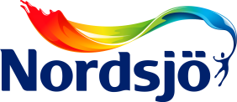
Tips til redaksjonen:
STILLE LUKSUS PÅ HUSVEGGEN
Vi så det først på biler og makeup.
Glansen var borte.
Matt lakk. Matt sminke. Farger uten liv. Det var det ungdom ville ha.
Nå kommer de matte boligene.
Når alle vil skinne, vil noen forsvinne. De vil vise sin luksus i det stille.
Matte farger gjør at ting virker fjernere, dypere og mer naturlig. De reflekterer ikke lys og gir lite gjenskinn. Nå skal også boligene dempes fra omgivelsene. Matt husmaling er nisjeproduktet som treffer et innovativt publikum. De som vil skille seg fra mengden. De som ikke vil assosieres med blanke og skinnende objekter som lett kan se ut som plastikk.
De vil ha en annen glans. En glans som ikke synes.
− Vi lanserer nå en supermatt veggmaling til utvendige trefasader. En akrylmaling helt uten glans, men som gir en robust og holdbar overflate i opptil 10 år. Vi tror målgruppen vil være unge voksne. Boligeiere som tenker nytt og som er opptatt av moderne arkitektur. Vi har sett behovet lenge. Nå er den helmatte malingen fra Nordsjö tilgjengelig hos vårt forhandlernett, sier marketingsjef Mette Dahl hos AkzoNobel i Norge.
For mer informasjon, kontakt:
Mette Dahl, marketingsjef
Telefon: 909 777 20
E-post: mette.dahl@akzonobel.com
Berit Lunde, digital manager og pressekontakt
Telefon: 920 65 150
E-post: berit.lunde@akzonobel.com
En helmatt maling med meget god dekkevne som gjør den lett å påføre. Holdbarhet på opptil 10 år.

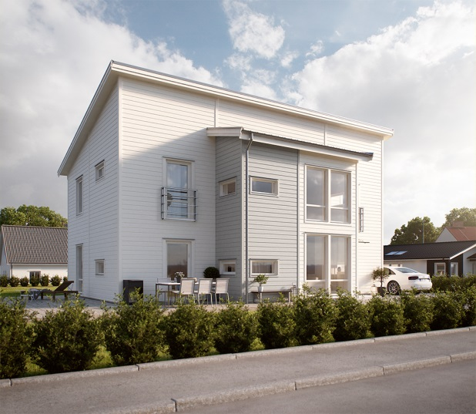
Matt maling reflekterer ikke lys og gir lite gjenskinn. Nå skal boligen dempes fra omgivelsene.
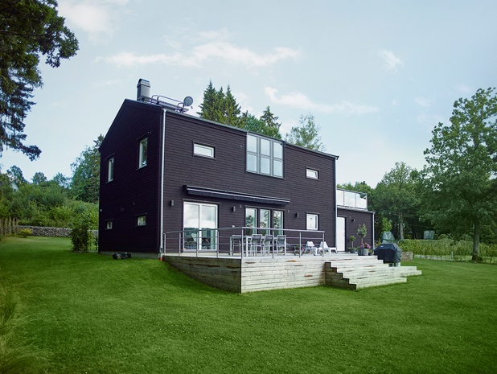
De som vil skille seg fra omgivelsen. De som ikke vil assosieres med blanke og skinnende objekter velger Supermatt maling.
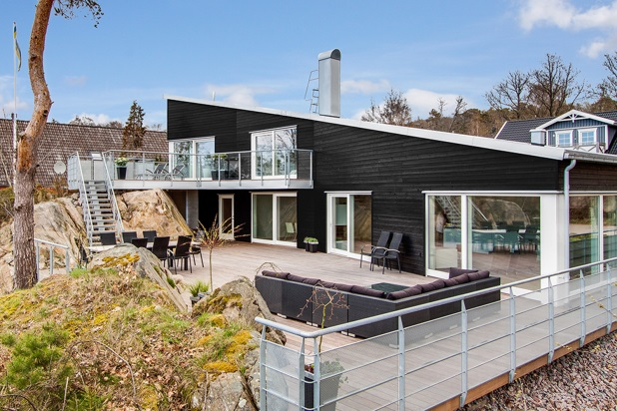
Vi tror målgruppen til Supermatt maling vil være unge voksne. Boligeiere som tenker nytt og som er opptatt av moderne arkitektur.
Om Nordsjö
Nordsjö-varemerket har sitt opphav i Nordström & Sjögren AB, som startet opp virksomheten allerede i 1903. I dag er Nordsjö et av Nordens ledende og mest nyskapende varemerker. Vi har et sterkt fokus på å utvikle og fremstille produkter som ivaretar miljøet – vår ambisjon er alltid å ligge ett steg i forkant av bestemmelser og krav i samfunnet. Ved anlegget i Sege utenfor Malmö, som er Nordens største, utvikler og fremstiller vi maling, lakk, sparkel og beis for både privatforbrukere og malere. Nordsjö er en del av AkzoNobel-konsernet, verdens største malingsleverandør.
Akzo Nobel er representert på Global Fortune 500-listen og blir stadig rangert som en ledende aktør innen bærekraftig utvikling.

